**Tak for din tilmelding til ”Lav din sommer T-shirt” den 3.7 kl. 10-14**

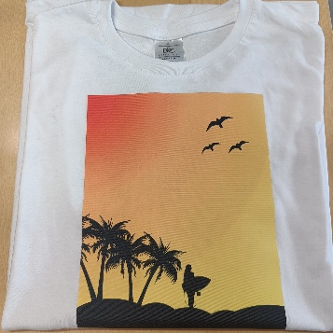

**Praktiske informationer:**

Torsdag d. 3. juli er du tilmeldt ”Lav din sommer T-shirt” på Ungdomsskolen i Abild på Ribelandevej 62, 6270 Tønder.

Vi starter klokken 10 og er færdige klokken 14.

Vi har alle materialer og en T-shirt til dig, og vi har også en computer, du kan bruge.

**Medbring:**

Madpakke og drikkedunk.

Jeg glæder mig til en sjov formiddag med jer, og til at se de flotte T-shirts I laver.

Med venlig hilsen

Signe Thorius

Tønder Ungdomsskole

**OBS: Ved evt. afbud kontaktes enten Signe 21247731 eller Esben 20140253**